de Bert -Dirkx 50 jarig jubileum, Driebergen, namenlijst
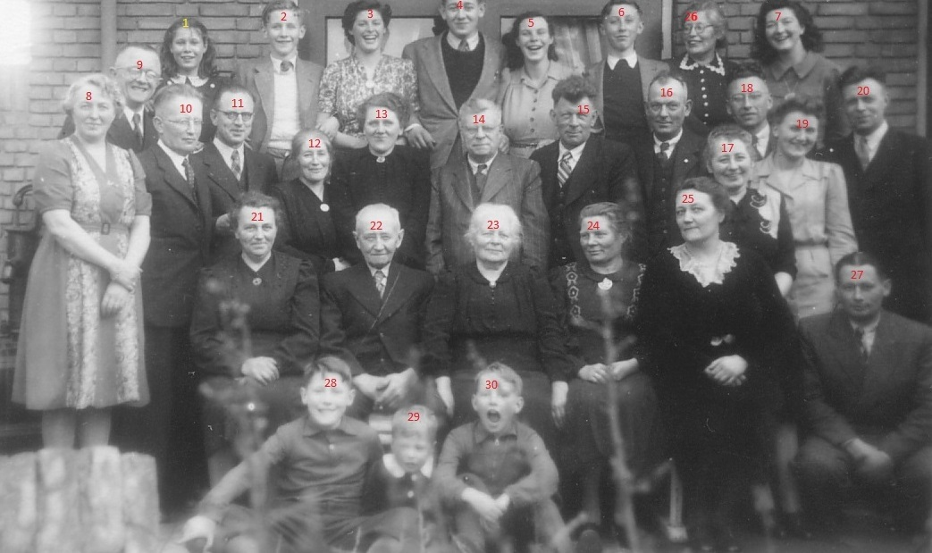
1 Mieke dochter van oom Jaap de Bert (uit 1ste Huw)
2 Adri, jongste zoon van oom Piet de Bert
3 Mieke van Heiningen
4 Jan van Solingen
5 Ank Bardelmeijer, echtgenote van Jan van Heiningen jr (in de marine)
6 Jacob Izaäk (Jaap), oudste zoon van oom Piet en tante Lena
7 tante Bep de Bert - Mol, vrouw van Jaap de Bert (geh. 1945), zoon en een dochter, Charlotte
8 Tante Maartje getrouwd met Lex de Bert, (hadden een dochter Anneke, Amsterdam).
9 Oom Flip van Solingen
10 Oom Piet de Bert?
11 Jan van Heiningen Sr
12 Cato van Heiningen - de Bert, gehuwd 1922
13 tante Lena van Aken, gehuwd in 1931 met oom Piet de Bert
14 Lex de Bert? Neef van To, zn van Jannis Pieter de Bert en Maria Joh. de Groote
15 Frans Dirkx, broer van oude Oma (23)
16 ?? (Echtgenoot van 25?)
17 tante Janneke (van Solingen - de Bert)
18 Wim Hoogenboezem, man van tante Marie (26)
19 ?? Echtgenote van 20?
20 Jacob Dirkx, jongste broer van oma de Bert - Dirkx
21 Maria Sarah Dirkx - Verplanke (vrouw van Frans: 3 kinderen Anna Cath 1920, Pieter Izaäk 1921, Izaäk Pieter (Sjaak))
22 Opa Izaak de Bert (1870-1954)
23 Oma Maria Catharina de Bert – Dirkx (1878-1976)
24 Cato (Cath Maria) Dirkx (- Meertens), (Oma de Bert's jongste zus. Zij heeft een zoon, Pieter Thomas:
25 ?? (Echtgenote van 16?)
26 Bovenste rij: Tante Marie (Hoogenboezem - de Bert)
27 Oom Jaap de Bert, jongste zoon van Oma de Bert
28 Jaap van Heiningen
29 Wim Hogeboezem
30 Hans v Heiningen

